Муниципальное бюджетное общеобразовательное учреждение

«Краснохолмская средняя общеобразовательная школа № 1»

г. Красный Холм Тверской области

ДОКЛАД

«Опыт работы воспитателя ГПД по формированию толерантности во вне учебной деятельности»

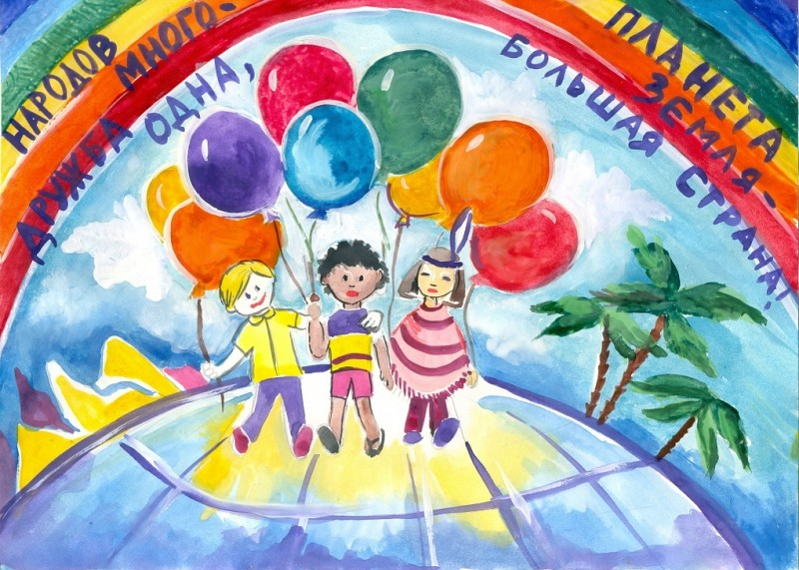

Выполнила: Милосердова

Ирина Владимировна

воспитатель ГПД

Сегодня все большее распространение в детской среде получают недоброжелательность, озлобленность, агрессивность. Причин этому много. Взаимная нетерпимость и культурный эгоизм через средства массовой информации, социальное окружение детей, семью все чаще проникают и в школу. Проблему толерантности можно отнести к воспитательной проблеме. Для школы проблема воспитания толерантности актуальна сама по себе. Толерантность, как одно из качеств личности, необходимо современному ребенку для дальнейшей успешной адаптации к окружающему миру. На этом жизненном этапе начинает складываться взаимодействие между детьми, пришедшими из разных микросоциумов, с разным жизненным опытом и с несформированностью коммуникативной деятельности. В школе важно научить ребенка, с одной стороны, принимать другого как значимого и ценного, а с другой стороны — критически относиться к своим собственным взглядам.

Путь к толерантности – это серьезный эмоциональный, интеллектуальный труд и психическое напряжение, ибо оно возможно только на основе изменения самого себя, своих стереотипов, своего сознания.

Разрабатывая систему воспитательной работы я опираться на личностно-ориентированный и деятельностный подход. Принципы и правила позволяющие построить процесс взаимодействия с воспитанниками.

Основными механизмами моей воспитательной деятельности является формирование у учащихся:

* Уважение других и себя: мы вместе выявляем сильные стороны каждого ребенка и заботимся о том, чтобы эти сильные стороны узнавали и признавали другие ученики.
* Готовность слушать и понимать: учимся открыто выражать собственное мнение и чувства и с пониманием слушать других.
* Самоутверждения: учим удовлетворять свои желания и потребности, не причиняя вреда другим.
* Навыка совместной работы в группе: развиваем умения доверять друг другу, учимся находить компромисс в конфликтных ситуациях.
* Чуткости: создаем условия для понимания личности другого человека и умения сопереживать.
* Фантазии, творчества: учимся дарить друг другу радость творчества, осознание учащимися важности сотворчества, сотрудничества.
* Открытости и критического мышления: развиваем способность открыто и критически подходить к конфликту, признавать свои ошибки и исправлять их.

Толерантность, наряду с независимостью убеждений, патриотизмом, достоинством, честью и другими качествами личности, представляется мне одной из важнейших ценностей человека, поскольку реализуется и интегрируется во всех направлениях гражданского воспитания.

* В сфере нравственного воспитания толерантность предстает как милосердие, моральный выбор между добром и злом, должным и недопустимым.

Проведена большая работа по формированию у детей навыков культурного общения и поведения. Поэтому в группе проводились беседы и игры-занятия: «Доброе слово – что ясный день»,«Поспеши делать добро», «Вежливость, как основа воспитания», «С детства дружбой дорожить учат в школе…», беседа-диалог «Понятие-уважение к старшим «, « О родных и близких с любовью».тренинг «Учусь быть терпеливым».

* В патриотическом воспитании толерантность понимается как чувство личной ответственности за Отечество, любовь к России, своему народу, своей малой родине, через осознание своей гражданской, национальной идентичности.

С целью формирования патриотических чувств, действий и поступков, имеющих патриотическую направленность, я проводила следующие мероприятия:«Государственные символы России»; «Русь, Россия, Родина моя!»;«Пионеры-герои», «Краснохолмцы – герои Советского Союза»;игра путешествие «Знаешь ли ты свой город» «Богатыри земли русской»; "Детям о Великой Отечественной войне". «Русская матрёшка»; «Праздник деревянной ложки».

* Экологическое воспитание обращается к толерантности как ответственному отношению к природе, окружающей среде, своему краю, стране, планете.

Было проведено много бесед, викторин, познавательных занятий: внеклассное мероприятие «В гостях у природы»; «Птицы рассказывают о себе»; участвовали с детьми в акции «Покормите птиц зимой!»;«Земля – наш общий дом».

Тематика занятий. посвященных природе расширила знания воспитанников об окружающем мире, экологических проблемах, помогла задуматься над тем, какую посильную помощь в сохранении природы они могут оказать.

* С точки зрения правового воспитания толерантность воспринимается как уважение к правам, свободам и обязанностям человека.

Провела мероприятия:«День Конституции»; «Мои права» и др.,

* Эстетическое воспитание рассматривает толерантность как ценностное отношение к прекрасному, признание гармоничного существования разного в едином.

Ребята принимали участие в творческих мероприятиях, итогами которых являлись выставки рисунков детей.

Искусство помогает учащимся построить целостную картину окружающего мира, облегчает принятие правильного решения в разных жизненных ситуациях. В процессе эстетического воспитания развиваю умение понимать и переживать прекрасное не только в природе и искусстве, но и в поступках людей, в их взаимоотношениях, т.к. потребности в красивом во многом определяет весь строй духовной жизни ребенка.

В художественной деятельности обязательно присутствует оценочный этап. Я предлагаю детям оценить собственное произведение и произведения товарищей, мотивировать свою оценку.

Мои воспитанники принимают активное участие в КТД. В процессе общей работы происходит взаимодействие детей разных возрастов. Ребята приобретали навыки общения, учились работать, делить успех и ответственность с другими, узнавали друг о друге много нового. Таким образом, проходили два важных процесса одновременно - формирование и сплочение коллектива, и формирование толерантной личности школьника.

* В трудовом воспитании толерантность – залог эффективного сотрудничества, бесконфликтного взаимодействия;

В труде формируются дружеские взаимоотношения: доброжелательность, умение уступить, оказать услугу, предложить помощь. Зарождаются деловые взаимоотношения, для которых характерно умение распределять и планировать общую работу, стремление самому доводить дело до конца и ждать того же от других, оказывать друг другу помощь и относиться с чувством ответственности к порученному делу.

* С позицией интернационального воспитания толерантность видится как условие межнационального общения, проявление чувств единства, равенства и дружбы, объединяющих национальности России.

Неизгладимое впечатление даёт детям знакомство с особенностями жизни народов других национальностей. Детям нравится участвовать в народных праздниках, играх, развлечениях.

С вдохновением и активностью дети готовятся и принимают участие в таких праздниках как «Осенняя ярмарка», «Новый год», «Масленица». Знакомлю воспитанников с играми разных народов мира. Народные игры являются неотъемлемой частью интернационального, художественного и физического воспитания школьников. Во время игры обогащается духовный внутренний мир ребенка. У него формируется постоянное, неравнодушное, уважительное отношение не только к культуре родной страны, но и культуре других стран; складывается фундамент для развития толерантности.

При формировании толерантного поведения велика роль художественной литературы. В русской классической литературе не мало произведений, отлично иллюстрирующих тему толерантности. Мир взаимоотношений между людьми очень сложен, пока во многом не понятен ребенку, а зайчик в сказках всегда хороший и немного трусливый, а лиса хитрая. Ребенок отрабатывает понимание взаимоотношений сначала в упрощенной форме на сказочных героях, а уже потом учится понимать тонкости взаимоотношений между людьми. Художественное слово воздействует не только на сознание, но и на чувства и поступки ребенка. Слово может окрылить ребенка, вызвать желание стать лучше, сделать что-то хорошее, помогает осознать человеческие взаимоотношения, познакомиться с нормами поведения. Читая произведения, учу детей анализировать поступки и характер героев; формулировать собственное мнение и позицию; понимать позицию, отличную от своей.

* Сказка Андерсена «Гадкий утенок» преподносит важный урок толерантного отношения к тем, кто отличается от окружающих своей внешностью. То, что один не похож надругого, не означает, что он заслуживает пренебрежительного отношения.

После прочтения детской сказки Г.Х. Андерсена «Гадкий утенок», предлагаю детям ответить на следующие вопросы:

-О ком эта сказка? (об утенке)

-Каким он был? ( некрасивым, «гадким»)

-Как к нему относились окружающие? (ото всюду прогоняли )

-А почему? Может он был вредным или доставлял окружающим какие-то проблемы? ( просто он был не таким как все, его считали некрасивым)

-Чем заканчивается сказка? ( превращается в прекрасного лебедя )

-А как могла бы закончится история, если к нему относились бы по другому?

Попробуйте придумать свою концовку.

* В сказке Аксакова «Аленький цветочек», толерантность является, чуть ли не основным мотивом действий главных героев.
* В сказке Киплинга «Маугли» образцами толерантного поведения служат животные. Они воспитывают из «человеческого детеныша» достойную и благородную личность, понимающую звериный язык.
* В одном из рассказов, названном именем главного героя - «Максимка», повествуется о сострадании русских военных моряков маленькому афроамериканцу, которого они подобрали в открытом океане.

Таким образом, читая произведения классиков литературы формирую у детей толерантное отношение к людям другой национальности, другой веры, социального положения.

В своей работе по воспитанию у детей толерантности использую такие формы, как творческие задания. Игра «Давайте поздороваемся»  и т. д.

Проводя экскурсию в парк ребятам даю задание — найти два одинаковых листочка, упавших с одного дерева (специально выбираю одиноко стоящее). Дети пытаются найти. Приносят одни, другие. Мы внимательно их рассматриваем. У одних форма не очень похожая, у других разные оттенки цвета. В конце концов, дети немного устают, энтузиазм снижается. Задаю вопрос: Почему природа даже на одном дереве не создала одинаковых листьев? Ребята задумываются. Потом начинают высказывать свое мнение.

А можно ли было выполнить это задание? Ответы детей.

Посмотрите друг на друга. Есть ли среди вас хотя бы двое похожих друг на друга? Ответы детей (нет).

-Предлагаю вам выполнить творческое задание. ( проводится с педагогами0

**Игра. А теперь давайте посмотрим на себя разные ли мы?**

Итак, перед вами пять фигур: круг, квадрат, треугольник, зигзаг, прямоугольник.

- Посмотрите на них внимательно и выберите для себя ту фигуру, которая вам больше всего нравится, нарисуйте её у себя на листочках. Не страшно, если фигуры получатся не совсем такими как у меня, ведь мы все разные, и рисунки наши тоже могут быть не похожи

- А теперь поднимите руку те, кто выбрал круг доброжелательны и общительны, чувствительны и доверчивы;

-Кто выбрал квадрат, организованные, настойчивые и твёрдые в решениях, трудолюбивы;

- Кто выбрал треугольник, лидеры, нетерпеливые и склонные к риску;

- Кто выбрал зигзаг, творческие натуры, мечтательны и непосредственны, изменчивы в настроении и поведении;

- Кто выбрал прямоугольник, неуверенные в себе, в своём выборе, пока ещё не определились в жизни.

-Вот видите, какие мы все разные и живём все на одной планете и поэтому…

- Не оценивайте людей… а что? как вы думаете?

-Вы все разные и в этом ваша самая большая ценность!

-Эту игру вы можете провести с детми.

В нашей группе есть дефицит культуры общения, терпимости в отношении друг к другу. И в то же время ребята щедры душою, бескорыстны, открыты; способность их к самопознанию и постижению окружающего мира, мира взрослых неисчерпаема. Они очень ранимы и глубоко восприимчивы к доброму слову, поступку, дружескому участию.

Чтобы узнать уровень сформированности толерантности у моих воспитанников ,я провела анкетирование. (автор Доминик Де Сент Марс)

Материал методики представляет собой три серии. Каждая серия теста имеет отношение к одной из сфер жизни ребенка:

1. Первая серия - «Толерантность в кругу друзей»;
2. Вторая серия - «Толерантность и окружающий мир»;
3. Третья серия - «Толерантность у себя дома».

В каждой серии восемь незаконченных предложений. Детям предлагается из двух вариантов ответа выбрать тот, который ему кажется наиболее подходящим.

Результаты изучения следующие:58% учащихся имеют высокий уровень развития толерантности, 32% обладают средним уровнем развития толерантности. Также присутствуют дети с низким уровнем сформированноститолерантного поведения (10 %)

На основании полученных данных можно сделать вывод:  работа по толерантному воспитанию, в группе проводится планомерно, но у детей есть  затруднения в  понимании нравственных понятий и «пробелы» в  воспитании толерантных установок.

**Рефлексия:** Теперь попрошу всех встать в ровный круг очень тесно друг к другу, положите руки друг другу на плечи, поднимите  правую ногу и вытягивают ее к центру круга, и по моей команде все делают шаг внутрь, и хором весело скажем:

* Если каждый друг к другу будет терпим, то вместе мы сделаем толерантным наш мир.

Литература:

1. Иванова Е. М. Формирование новой культуры отношений: воспитание толерантности у учащихся начальных классов. / Иванова Е. М. // Начальная школа. – 2006. - № 3. - С. 11-15.
2. Летяга Д.С. Воспитание толерантности / Д. С. Летяга, Т. А. Панова // 2008. - №3.
3. Шустова Л.П. Воспитание толерантности: приёмы дни индивидуальна и групповой работы / Л. П. Шустова // М.: Центр "Педагогический поиск", 2006. - №4.